Тема проекта:

**«**Олимпийские виды спорта**»**

**Содержание**

Введение

I. Теоретическая часть…………………………………………………………………………….

* 1. История Олимпийских игр……………………………………………………………….
  2. Зимние Олимпийские игры………………………………………………………………
  3. Летние Олимпийские игры………………………………………………………………
  4. История символа Олимпийских игр…………………………………………………….
  5. Эмблема Олимпийских игр 2020 года…...……………………………………………...
  6. Новые Олимпийские виды спорта в 2020……………………………………………….

II. Практическая часть…………………………………………………………………………….

2.1 Создание буклета……………………………………………………………………………...

Заключение………………………………………………………………………………………..

Список литературы………………………………………………………………………………..

**Введение**

Тема моего проекта посвящена Олимпийским играм. Эту тему я выбрал не просто так. Прежде всего, на мой выбор повлияло, то, что я сам спортсмен и интересуюсь новостями в этой области. Последние зимние Олимпийские игры проходили в Южной Кореи в 2018 году. Я был восхищен тем, насколько одно событие может сплотить столько народов, несмотря на дух соперничества. Ну и, конечно, мастерство некоторых спортсменов не может остаться незамеченным, ведь было видно, как они отдают все свои силы, ради победы команды.

**Цель проекта:** Изучить хронологию и выявить интересные факты Олимпийских игр.

**Задачи проекта:**

1) Изучить литературные источники по заданной теме;

2) Систематизировать собранный материал по теме проекта;

3) Создать конечный продукт - буклет.

Практическая значимость проекта заключается в использовании созданного буклета на уроках физкультуры, на классном часе с целью расширения кругозора обучающихся и развития интереса к спорту.

**I. Теоретическая часть**

1.История Олимпийских игр

Олимпийские игры, Игры Олимпиады — крупнейшие международные комплексные спортивные соревнования современности, которые проводятся каждые четыре года. Традиция, существовавшая в древней Греции, в конце XIX века была возрождена французским общественным деятелем **Пьером де Кубертеном**. Олимпийские игры, известные также как Летние Олимпийские игры, проводились каждые четыре года, начиная с 1896, за исключением лет, пришедшихся на мировые войны. В 1924 году были учреждены Зимние Олимпийские игры, которые первоначально проводились в тот же год, что и летние. Однако, начиная с 1994 года, время проведения зимних Олимпийских игр сдвинуто на два года относительно времени проведения летних игр.

Античные Олимпийские игры

Олимпийские игры Древней Греции представляли собой религиозный и спортивный праздник, проводившийся в Олимпии. Сведения о происхождении игр утеряны, но сохранилось несколько легенд, описывающих это событие. Первое документально подтверждённое празднование относится к 776 до н. э., хотя известно, что игры проводились и раньше. На время проведения игр объявлялось священное перемирие, в это время нельзя было вести войну, хотя это неоднократно нарушалось.

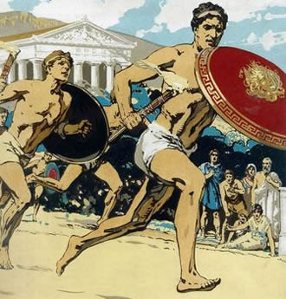

Олимпийские игры существенно потеряли своё значение с приходом римлян. После того, как христианство стало официальной религией, игры стали рассматриваться как проявление язычества и в 394 н. э. они были запрещены императором **Феодосием I**.

В пятиборье входили пять **видов** соревнований: бег, прыжки, метание диска, метание копья и борьба. Атлета, принимавшего участие в соревнованиях, называли пентатлос. Это был самый разносторонний **вид спорта**, поэтому тело пентатлоса считалось самым совершенным. Гонки на колесницах и скачки на лошадях проходили на ипподроме.

Возрождение Олимпийской идеи

Олимпийская идея и после запрета античных состязаний не исчезла насовсем. Например, в Англии в течение XVII века неоднократно проводились «олимпийские» соревнования и состязания. Позже похожие соревнования организовывались во Франции и Греции. Первыми настоящими предшественниками современных Олимпийских игр являются «Олимпии», которые проводились регулярно в период 1859—1888 годов. Идея возрождения Олимпийских игр в Греции принадлежала поэту  **Панайотису Суцосу**, воплотил её в жизнь общественный деятель **Евангелис Заппас**.

В 1766, в результате археологических раскопок в Олимпии, были обнаружены спортивные и храмовые сооружения. В 1875 археологические исследования и раскопки продолжились под немецким руководством.

1.2 Зимние Олимпийские игры

Зимние [Олимпийские игры](https://ru.wikipedia.org/wiki/%D0%9E%D0%BB%D0%B8%D0%BC%D0%BF%D0%B8%D0%B9%D1%81%D0%BA%D0%B8%D0%B5_%D0%B8%D0%B3%D1%80%D1%8B) — крупнейшие международные соревнования по зимним видам спорта, проводящиеся один раз в 4 года под эгидой [Международного Олимпийского комитета](https://ru.wikipedia.org/wiki/%D0%9C%D0%B5%D0%B6%D0%B4%D1%83%D0%BD%D0%B0%D1%80%D0%BE%D0%B4%D0%BD%D1%8B%D0%B9_%D0%BE%D0%BB%D0%B8%D0%BC%D0%BF%D0%B8%D0%B9%D1%81%D0%BA%D0%B8%D0%B9_%D0%BA%D0%BE%D0%BC%D0%B8%D1%82%D0%B5%D1%82). Зимние Олимпийские игры начали проводиться с [1924 года](https://ru.wikipedia.org/wiki/1924_%D0%B3%D0%BE%D0%B4) как дополнение к [летним Играм](https://ru.wikipedia.org/wiki/%D0%9B%D0%B5%D1%82%D0%BD%D0%B8%D0%B5_%D0%9E%D0%BB%D0%B8%D0%BC%D0%BF%D0%B8%D0%B9%D1%81%D0%BA%D0%B8%D0%B5_%D0%B8%D0%B3%D1%80%D1%8B). Некоторые зимние виды спорта были включены в летние Олимпийские игры ещё раньше, в [1908](https://ru.wikipedia.org/wiki/1908) и [1920 годах](https://ru.wikipedia.org/wiki/1920_%D0%B3%D0%BE%D0%B4). С [1924](https://ru.wikipedia.org/wiki/1924) по [1992 годы](https://ru.wikipedia.org/wiki/1992_%D0%B3%D0%BE%D0%B4) зимние Олимпийские игры проводились в те же годы, что и летние. С [1994 года](https://ru.wikipedia.org/wiki/1994_%D0%B3%D0%BE%D0%B4) зимние Олимпийские игры проводятся со сдвигом в 2 года относительно летних Олимпийских игр.

В составе Олимпийских игр ещё при создании [Международного Олимпийского комитета](https://ru.wikipedia.org/wiki/%D0%9C%D0%B5%D0%B6%D0%B4%D1%83%D0%BD%D0%B0%D1%80%D0%BE%D0%B4%D0%BD%D1%8B%D0%B9_%D0%BE%D0%BB%D0%B8%D0%BC%D0%BF%D0%B8%D0%B9%D1%81%D0%BA%D0%B8%D0%B9_%D0%BA%D0%BE%D0%BC%D0%B8%D1%82%D0%B5%D1%82) в 1894 году предполагалось включить в олимпийскую программу катание на коньках. Однако впервые этот вид спорта появился на [Играх 1908 года](https://ru.wikipedia.org/wiki/%D0%9B%D0%B5%D1%82%D0%BD%D0%B8%D0%B5_%D0%9E%D0%BB%D0%B8%D0%BC%D0%BF%D0%B8%D0%B9%D1%81%D0%BA%D0%B8%D0%B5_%D0%B8%D0%B3%D1%80%D1%8B_1908): было разыграно 4 комплекта наград в [фигурном катании](https://ru.wikipedia.org/wiki/%D0%A4%D0%B8%D0%B3%D1%83%D1%80%D0%BD%D0%BE%D0%B5_%D0%BA%D0%B0%D1%82%D0%B0%D0%BD%D0%B8%D0%B5_%D0%BD%D0%B0_%D0%BB%D0%B5%D1%82%D0%BD%D0%B8%D1%85_%D0%9E%D0%BB%D0%B8%D0%BC%D0%BF%D0%B8%D0%B9%D1%81%D0%BA%D0%B8%D1%85_%D0%B8%D0%B3%D1%80%D0%B0%D1%85_1908). Чемпионом в произвольном катании стал швед [Ульрих Сальхов](https://ru.wikipedia.org/wiki/%D0%A3%D0%BB%D1%8C%D1%80%D0%B8%D1%85_%D0%A1%D0%B0%D0%BB%D1%8C%D1%85%D0%BE%D0%B2), по специальным фигурам — россиянин [Николай Панин-Коломенкин](https://ru.wikipedia.org/wiki/%D0%9D%D0%B8%D0%BA%D0%BE%D0%BB%D0%B0%D0%B9_%D0%9F%D0%B0%D0%BD%D0%B8%D0%BD-%D0%9A%D0%BE%D0%BB%D0%BE%D0%BC%D0%B5%D0%BD%D0%BA%D0%B8%D0%BD). Среди женщин чемпионкой стала англичанка [Мэдж Сайерс](https://ru.wikipedia.org/wiki/%D0%9C%D1%8D%D0%B4%D0%B6_%D0%A1%D0%B0%D0%B9%D0%B5%D1%80%D1%81), а в парном катании победили немцы [Анна Хюблер](https://ru.wikipedia.org/wiki/%D0%90%D0%BD%D0%BD%D0%B0_%D0%A5%D1%8E%D0%B1%D0%BB%D0%B5%D1%80) и [Генрих Бюргер](https://ru.wikipedia.org/wiki/%D0%93%D0%B5%D0%BD%D1%80%D0%B8%D1%85_%D0%91%D1%8E%D1%80%D0%B3%D0%B5%D1%80)[[1]](https://ru.wikipedia.org/wiki/%D0%97%D0%B8%D0%BC%D0%BD%D0%B8%D0%B5_%D0%9E%D0%BB%D0%B8%D0%BC%D0%BF%D0%B8%D0%B9%D1%81%D0%BA%D0%B8%D0%B5_%D0%B8%D0%B3%D1%80%D1%8B#cite_note-1).

В 1911 году на сессии МОК было предложено организовать на следующих играх специальную «Неделю зимних видов спорта», но так как организатором в 1912 году выступала Швеция, то она выступила против предложения, опасаясь конкуренции [Северным играм](https://ru.wikipedia.org/wiki/%D0%A1%D0%B5%D0%B2%D0%B5%D1%80%D0%BD%D1%8B%D0%B5_%D0%B8%D0%B3%D1%80%D1%8B). При подготовке к [следующим Олимпийским играм](https://ru.wikipedia.org/wiki/%D0%9B%D0%B5%D1%82%D0%BD%D0%B8%D0%B5_%D0%9E%D0%BB%D0%B8%D0%BC%D0%BF%D0%B8%D0%B9%D1%81%D0%BA%D0%B8%D0%B5_%D0%B8%D0%B3%D1%80%D1%8B_1916) идея о «Неделе» прозвучала вновь, но [Первая мировая война](https://ru.wikipedia.org/wiki/%D0%9F%D0%B5%D1%80%D0%B2%D0%B0%D1%8F_%D0%BC%D0%B8%D1%80%D0%BE%D0%B2%D0%B0%D1%8F_%D0%B2%D0%BE%D0%B9%D0%BD%D0%B0) помешала проведению соревнований. И в программу Олимпийских игр 1920 года в Антверпене были включены соревнования по [фигурному катанию](https://ru.wikipedia.org/wiki/%D0%A4%D0%B8%D0%B3%D1%83%D1%80%D0%BD%D0%BE%D0%B5_%D0%BA%D0%B0%D1%82%D0%B0%D0%BD%D0%B8%D0%B5_%D0%BD%D0%B0_%D0%BB%D0%B5%D1%82%D0%BD%D0%B8%D1%85_%D0%9E%D0%BB%D0%B8%D0%BC%D0%BF%D0%B8%D0%B9%D1%81%D0%BA%D0%B8%D1%85_%D0%B8%D0%B3%D1%80%D0%B0%D1%85_1920) и [хоккею с шайбой](https://ru.wikipedia.org/wiki/%D0%A5%D0%BE%D0%BA%D0%BA%D0%B5%D0%B9_%D1%81_%D1%88%D0%B0%D0%B9%D0%B1%D0%BE%D0%B9_%D0%BD%D0%B0_%D0%9E%D0%BB%D0%B8%D0%BC%D0%BF%D0%B8%D0%B9%D1%81%D0%BA%D0%B8%D1%85_%D0%B8%D0%B3%D1%80%D0%B0%D1%85).

В 1924 году во Франции под патронажем МОК была проведена «Международная спортивная неделя по случаю Олимпиады». Популярность проведённого события привела к тому, что прошедшая «неделя» стала называться [первыми зимними Олимпийскими играми](https://ru.wikipedia.org/wiki/%D0%97%D0%B8%D0%BC%D0%BD%D0%B8%D0%B5_%D0%9E%D0%BB%D0%B8%D0%BC%D0%BF%D0%B8%D0%B9%D1%81%D0%BA%D0%B8%D0%B5_%D0%B8%D0%B3%D1%80%D1%8B_1924).

**Зимние дисциплины Олимпийских игр**

* Лыжные: горнолыжный спорт, лыжный спорт, фристайл, лыжное двоеборье, прыжки с трамплина и сноуборд,
* Бобслейные: бобслей и скелетон,
* Биатлон,
* Кёрлинг,
* Хоккей,
* Санный спорт.

1.3 Летние Олимпийские игры

Ле́тние [соревнования](https://ru.wikipedia.org/wiki/%D0%A1%D0%BE%D1%80%D0%B5%D0%B2%D0%BD%D0%BE%D0%B2%D0%B0%D0%BD%D0%B8%D1%8F) по летним и всесезонным [видам спорта](https://ru.wikipedia.org/wiki/%D0%92%D0%B8%D0%B4_%D1%81%D0%BF%D0%BE%D1%80%D1%82%D0%B0), проводящиеся один раз в 4 года под руководством [Международного олимпийского комитета](https://ru.wikipedia.org/wiki/%D0%9C%D0%B5%D0%B6%D0%B4%D1%83%D0%BD%D0%B0%D1%80%D0%BE%D0%B4%D0%BD%D1%8B%D0%B9_%D0%BE%D0%BB%D0%B8%D0%BC%D0%BF%D0%B8%D0%B9%D1%81%D0%BA%D0%B8%D0%B9_%D0%BA%D0%BE%D0%BC%D0%B8%D1%82%D0%B5%D1%82). Игры начали проводиться с [1896 года](https://ru.wikipedia.org/wiki/1896_%D0%B3%D0%BE%D0%B4). Возрождение олимпийского движения в современности связано с именем [барона](https://ru.wikipedia.org/wiki/%D0%91%D0%B0%D1%80%D0%BE%D0%BD) [Пьера де Кубертена](https://ru.wikipedia.org/wiki/%D0%9A%D1%83%D0%B1%D0%B5%D1%80%D1%82%D0%B5%D0%BD,_%D0%9F%D1%8C%D0%B5%D1%80_%D0%B4%D0%B5).

Победителями летних Олимпийских игр в общекомандном зачёте в 28 играх, состоявшихся в 1896—2016 годы, становились:

* [https://upload.wikimedia.org/wikipedia/commons/thumb/a/a4/Flag_of_the_United_States.svg/22px-Flag_of_the_United_States.svg.png](https://ru.wikipedia.org/wiki/%D0%A1%D0%BE%D0%B5%D0%B4%D0%B8%D0%BD%D1%91%D0%BD%D0%BD%D1%8B%D0%B5_%D0%A8%D1%82%D0%B0%D1%82%D1%8B_%D0%90%D0%BC%D0%B5%D1%80%D0%B8%D0%BA%D0%B8) [США](https://ru.wikipedia.org/wiki/%D0%A1%D0%BE%D0%B5%D0%B4%D0%B8%D0%BD%D1%91%D0%BD%D0%BD%D1%8B%D0%B5_%D0%A8%D1%82%D0%B0%D1%82%D1%8B_%D0%90%D0%BC%D0%B5%D1%80%D0%B8%D0%BA%D0%B8) — 17 раз,
* [https://upload.wikimedia.org/wikipedia/commons/thumb/a/a9/Flag_of_the_Soviet_Union.svg/22px-Flag_of_the_Soviet_Union.svg.png](https://ru.wikipedia.org/wiki/%D0%A1%D0%BE%D1%8E%D0%B7_%D0%A1%D0%BE%D0%B2%D0%B5%D1%82%D1%81%D0%BA%D0%B8%D1%85_%D0%A1%D0%BE%D1%86%D0%B8%D0%B0%D0%BB%D0%B8%D1%81%D1%82%D0%B8%D1%87%D0%B5%D1%81%D0%BA%D0%B8%D1%85_%D0%A0%D0%B5%D1%81%D0%BF%D1%83%D0%B1%D0%BB%D0%B8%D0%BA) [СССР](https://ru.wikipedia.org/wiki/%D0%A1%D0%BE%D1%8E%D0%B7_%D0%A1%D0%BE%D0%B2%D0%B5%D1%82%D1%81%D0%BA%D0%B8%D1%85_%D0%A1%D0%BE%D1%86%D0%B8%D0%B0%D0%BB%D0%B8%D1%81%D1%82%D0%B8%D1%87%D0%B5%D1%81%D0%BA%D0%B8%D1%85_%D0%A0%D0%B5%D1%81%D0%BF%D1%83%D0%B1%D0%BB%D0%B8%D0%BA)/[https://upload.wikimedia.org/wikipedia/commons/thumb/a/a7/Olympic_flag.svg/22px-Olympic_flag.svg.png](https://ru.wikipedia.org/wiki/%D0%9E%D0%B1%D1%8A%D0%B5%D0%B4%D0%B8%D0%BD%D1%91%D0%BD%D0%BD%D0%B0%D1%8F_%D0%BA%D0%BE%D0%BC%D0%B0%D0%BD%D0%B4%D0%B0) [Объединённая команда](https://ru.wikipedia.org/wiki/%D0%9E%D0%B1%D1%8A%D0%B5%D0%B4%D0%B8%D0%BD%D1%91%D0%BD%D0%BD%D0%B0%D1%8F_%D0%BA%D0%BE%D0%BC%D0%B0%D0%BD%D0%B4%D0%B0) — 7 раз,
* [https://upload.wikimedia.org/wikipedia/commons/thumb/c/c3/Flag_of_France.svg/22px-Flag_of_France.svg.png](https://ru.wikipedia.org/wiki/%D0%A4%D1%80%D0%B0%D0%BD%D1%86%D0%B8%D1%8F) [Франция](https://ru.wikipedia.org/wiki/%D0%A4%D1%80%D0%B0%D0%BD%D1%86%D0%B8%D1%8F) — 1 раз,
* [https://upload.wikimedia.org/wikipedia/commons/thumb/a/ae/Flag_of_the_United_Kingdom.svg/22px-Flag_of_the_United_Kingdom.svg.png](https://ru.wikipedia.org/wiki/%D0%92%D0%B5%D0%BB%D0%B8%D0%BA%D0%BE%D0%B1%D1%80%D0%B8%D1%82%D0%B0%D0%BD%D0%B8%D1%8F) [Великобритания](https://ru.wikipedia.org/wiki/%D0%92%D0%B5%D0%BB%D0%B8%D0%BA%D0%BE%D0%B1%D1%80%D0%B8%D1%82%D0%B0%D0%BD%D0%B8%D1%8F) — 1 раз,
* [https://upload.wikimedia.org/wikipedia/commons/thumb/a/a1/Flag_of_East_Germany.svg/22px-Flag_of_East_Germany.svg.png](https://ru.wikipedia.org/wiki/%D0%93%D0%B5%D1%80%D0%BC%D0%B0%D0%BD%D1%81%D0%BA%D0%B0%D1%8F_%D0%94%D0%B5%D0%BC%D0%BE%D0%BA%D1%80%D0%B0%D1%82%D0%B8%D1%87%D0%B5%D1%81%D0%BA%D0%B0%D1%8F_%D0%A0%D0%B5%D1%81%D0%BF%D1%83%D0%B1%D0%BB%D0%B8%D0%BA%D0%B0) [ГДР](https://ru.wikipedia.org/wiki/%D0%93%D0%B5%D1%80%D0%BC%D0%B0%D0%BD%D1%81%D0%BA%D0%B0%D1%8F_%D0%94%D0%B5%D0%BC%D0%BE%D0%BA%D1%80%D0%B0%D1%82%D0%B8%D1%87%D0%B5%D1%81%D0%BA%D0%B0%D1%8F_%D0%A0%D0%B5%D1%81%D0%BF%D1%83%D0%B1%D0%BB%D0%B8%D0%BA%D0%B0)/[https://upload.wikimedia.org/wikipedia/commons/thumb/b/ba/Flag_of_Germany.svg/22px-Flag_of_Germany.svg.png](https://ru.wikipedia.org/wiki/%D0%93%D0%B5%D1%80%D0%BC%D0%B0%D0%BD%D0%B8%D1%8F) [Германия](https://ru.wikipedia.org/wiki/%D0%93%D0%B5%D1%80%D0%BC%D0%B0%D0%BD%D0%B8%D1%8F) — 1 раз,
* [https://upload.wikimedia.org/wikipedia/commons/thumb/f/fa/Flag_of_the_People%27s_Republic_of_China.svg/22px-Flag_of_the_People%27s_Republic_of_China.svg.png](https://ru.wikipedia.org/wiki/%D0%9A%D0%B8%D1%82%D0%B0%D0%B9) [Китай](https://ru.wikipedia.org/wiki/%D0%9A%D0%B8%D1%82%D0%B0%D0%B9) — 1 раз

Летние Олимпийские виды спорта

https://upload.wikimedia.org/wikipedia/commons/thumb/5/57/Rowing_pictogram.svg/17px-Rowing_pictogram.svg.png Академическая гребля

* https://upload.wikimedia.org/wikipedia/commons/thumb/9/90/Badminton_pictogram.svg/17px-Badminton_pictogram.svg.png [Бадминтон](https://www.olymps.ru/vidy-sporta/badminton)
* https://upload.wikimedia.org/wikipedia/commons/thumb/4/4f/Basketball_pictogram.svg/17px-Basketball_pictogram.svg.png [Баскетбол](https://www.olymps.ru/vidy-sporta/basketball)
* https://upload.wikimedia.org/wikipedia/commons/thumb/c/c2/Boxing_pictogram.svg/17px-Boxing_pictogram.svg.png [Бокс](https://www.olymps.ru/vidy-sporta/boks)
* Борьба: https://upload.wikimedia.org/wikipedia/commons/thumb/1/12/Wrestling_pictogram.svg/17px-Wrestling_pictogram.svg.png греко-римская борьба, https://upload.wikimedia.org/wikipedia/commons/thumb/1/12/Wrestling_pictogram.svg/17px-Wrestling_pictogram.svg.png вольная борьба
* Велоспорт : https://upload.wikimedia.org/wikipedia/commons/thumb/d/db/Cycling_%28BMX%29_pictogram.svg/17px-Cycling_%28BMX%29_pictogram.svg.png BMX, https://upload.wikimedia.org/wikipedia/commons/thumb/8/86/Cycling_%28road%29_pictogram.svg/17px-Cycling_%28road%29_pictogram.svg.png шоссейный, https://upload.wikimedia.org/wikipedia/commons/thumb/8/8f/Cycling_%28track%29_pictogram.svg/17px-Cycling_%28track%29_pictogram.svg.png трековый, https://upload.wikimedia.org/wikipedia/commons/thumb/7/78/Cycling_%28mountain_biking%29_pictogram.svg/17px-Cycling_%28mountain_biking%29_pictogram.svg.png маунтин-байк (горный)
* Водные виды спорта: https://upload.wikimedia.org/wikipedia/commons/thumb/e/eb/Swimming_pictogram.svg/17px-Swimming_pictogram.svg.png плавание, https://upload.wikimedia.org/wikipedia/commons/thumb/3/3c/Synchronized_swimming_pictogram.svg/17px-Synchronized_swimming_pictogram.svg.png синхронное плавание, https://upload.wikimedia.org/wikipedia/commons/thumb/9/94/Diving_pictogram.svg/17px-Diving_pictogram.svg.png прыжки в воду, https://upload.wikimedia.org/wikipedia/commons/thumb/0/0e/Water_polo_pictogram.svg/17px-Water_polo_pictogram.svg.png водное поло, https://upload.wikimedia.org/wikipedia/commons/thumb/e/eb/Swimming_pictogram.svg/17px-Swimming_pictogram.svg.png марафон
* Волейбол: https://upload.wikimedia.org/wikipedia/commons/thumb/c/ca/Volleyball_%28indoor%29_pictogram.svg/17px-Volleyball_%28indoor%29_pictogram.svg.png волейбол, https://upload.wikimedia.org/wikipedia/commons/thumb/7/76/Volleyball_%28beach%29_pictogram.svg/17px-Volleyball_%28beach%29_pictogram.svg.png пляжный волейбол
* https://upload.wikimedia.org/wikipedia/commons/thumb/5/52/Handball_pictogram.svg/17px-Handball_pictogram.svg.png Гандбол
* Гимнастика: https://upload.wikimedia.org/wikipedia/commons/thumb/1/12/Gymnastics_%28artistic%29_pictogram.svg/17px-Gymnastics_%28artistic%29_pictogram.svg.png спортивная гимнастика, https://upload.wikimedia.org/wikipedia/commons/thumb/e/ec/Gymnastics_%28rhythmic%29_pictogram.svg/17px-Gymnastics_%28rhythmic%29_pictogram.svg.png художественная гимнастика, https://upload.wikimedia.org/wikipedia/commons/thumb/5/59/Gymnastics_%28trampoline%29_pictogram.svg/17px-Gymnastics_%28trampoline%29_pictogram.svg.png прыжки на батуте
* Гребля на байдарках и каноэ: https://upload.wikimedia.org/wikipedia/commons/thumb/3/3c/Canoeing_%28flatwater%29_pictogram.svg/17px-Canoeing_%28flatwater%29_pictogram.svg.png гребля на байдарках и каноэ, https://upload.wikimedia.org/wikipedia/commons/thumb/a/af/Canoeing_%28slalom%29_pictogram.svg/17px-Canoeing_%28slalom%29_pictogram.svg.png гребной слалом
* https://upload.wikimedia.org/wikipedia/commons/thumb/f/fa/Judo_pictogram.svg/17px-Judo_pictogram.svg.png Дзюдо
* https://upload.wikimedia.org/wikipedia/commons/thumb/2/24/Equestrian_pictogram.svg/17px-Equestrian_pictogram.svg.png Конный спорт: выездка, конкур, троеборье
* https://upload.wikimedia.org/wikipedia/commons/thumb/8/8f/Athletics_pictogram.svg/17px-Athletics_pictogram.svg.png Лёгкая атлетика
* https://upload.wikimedia.org/wikipedia/commons/thumb/8/85/Table_tennis_pictogram.svg/17px-Table_tennis_pictogram.svg.png Настольный теннис
* https://upload.wikimedia.org/wikipedia/commons/thumb/c/c1/Sailing_pictogram.svg/17px-Sailing_pictogram.svg.png Парусный спорт
* https://upload.wikimedia.org/wikipedia/commons/thumb/3/31/Modern_pentathlon_pictogram.svg/17px-Modern_pentathlon_pictogram.svg.png Современное пятиборье
* https://upload.wikimedia.org/wikipedia/commons/thumb/8/8e/Archery_pictogram.svg/17px-Archery_pictogram.svg.png Стрельба из лука
* https://upload.wikimedia.org/wikipedia/commons/thumb/0/0c/Shooting_pictogram.svg/17px-Shooting_pictogram.svg.png Стрельба
* https://upload.wikimedia.org/wikipedia/commons/thumb/8/85/Tennis_pictogram.svg/17px-Tennis_pictogram.svg.png Теннис
* https://upload.wikimedia.org/wikipedia/commons/thumb/b/b1/Triathlon_pictogram.svg/17px-Triathlon_pictogram.svg.png Триатлон
* https://upload.wikimedia.org/wikipedia/commons/thumb/d/d3/Taekwondo_pictogram.svg/17px-Taekwondo_pictogram.svg.png Тхэквондо
* https://upload.wikimedia.org/wikipedia/commons/thumb/a/ac/Weightlifting_pictogram.svg/17px-Weightlifting_pictogram.svg.png Тяжёлая атлетика
* https://upload.wikimedia.org/wikipedia/commons/thumb/0/02/Fencing_pictogram.svg/17px-Fencing_pictogram.svg.png Фехтование
* https://upload.wikimedia.org/wikipedia/commons/thumb/c/cf/Football_pictogram.svg/17px-Football_pictogram.svg.png Футбол
* https://upload.wikimedia.org/wikipedia/commons/thumb/6/6b/Field_hockey_pictogram.svg/17px-Field_hockey_pictogram.svg.png Хоккей на траве

1.4 История символа Олимпийских игр

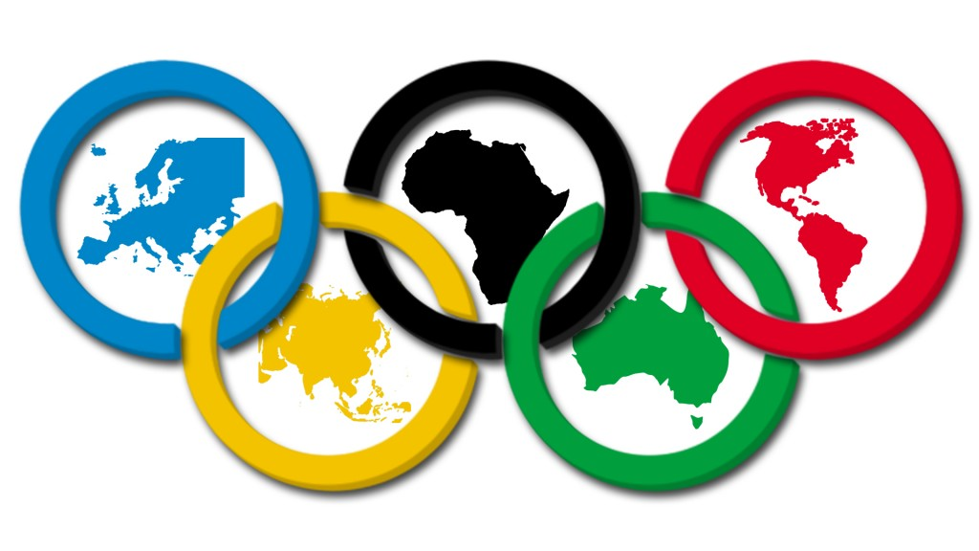

Кольца символизируют союз (единство) пяти частей света и всемирный характер Олимпийских Игр. Кольца соединены по цепочке, в форме буквы W, причём крайние (голубое, красное) пересекаются каждое только с одним другим кольцом, а расположенное в центре — каждое с двумя кольцами. Кольца символизируют пять обитаемых частей света. Однако, вопреки распространённой версии, каждое из колец не относится к какой-то конкретной части света. Шесть цветов (вместе с белым фоном полотна) скомбинированы так, что представляют собой национальные цвета всех без исключения стран мира.

Эмблема была представлена на Парижском конгрессе Международному олимпийскому комитету Пьером де Кубертеном в 1914 году. Олимпийская эмблема и Олимпийский флаг впервые были представлены на Олимпийских играх 1920 года в Антверпене.

Пьер де Фреди́, барон де Куберте́н — французский спортивный и общественный деятель, историк, педагог, литератор. Инициатор организации современных Олимпийских игр. Президент Международного олимпийского комитета.

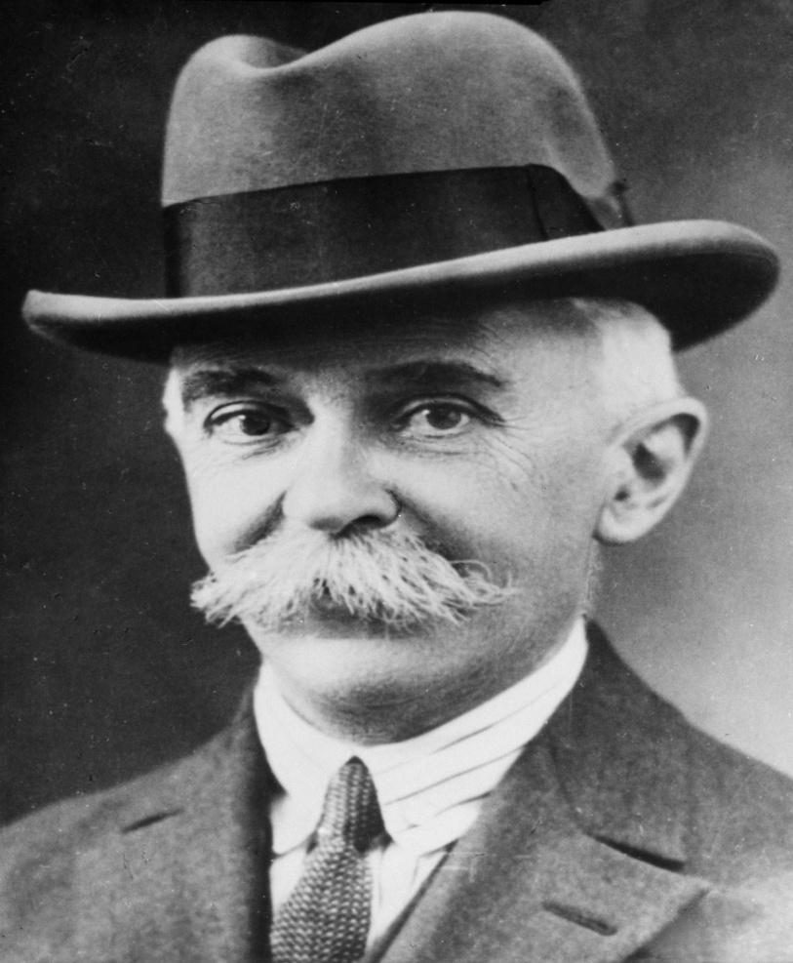

Пьер де Фреди, барон де Кубертен

1.5 Эмблема Олимпийских игр 2020 года



Логотип летних Олимпийских игр 2020 года, которые пройдут в Токио, был представлен в апреле 2016 года.

Эмблему организаторы выбирали из четырех финальных вариантов. В итоге официальным логотипом стало изображение бело-синего кольца, выполненное в узоре «шахматная доска». Этому варианту в результате онлайн голосования отдали предпочтение более 15 тысяч человек. Автор логотипа — Асао Токоло.

Подобный шахматному узор был популярен в Японии в эпоху Эдо — время правления клана Токугава, длившееся с 1603 по 1868 год. Олимпийский логотип призван символизировать разнообразие стран и культур, объединенных вокруг спорта.

Организаторы Олимпиады Токио-2020 вынуждены были провести конкурс на выбор эмблемы Игр дважды. Первый вариант эмблемы в виде стилизованной буквы «Т», выполненной в красном, золотом, черном и сером цветах, был утверждён летом 2015 года. Создателем эмблемы стал выпускник факультета графического дизайна Университета искусств Тама в Токио Кэндзиро Сано. Но вскоре эмблема была признана плагиатом. Бельгийский художник Оливье Дэби заявил, что идея логотипа была украдена у него и повторяет разработанный им в 2011 году логотип театра в городе Льеж.

1.6 Новые виды спорта Олимпийских игр 2020 года

На 129 сессии Международного олимпийского комитета было принято решение о включении карате, сёрфинга, бейсбола, скалолазания и скейтбординга в программу летних Олимпийских игр 2020 года. Новые виды спорта дополнят олимпийскую программу и будут действовать только на Играх в Токио.

Также, были добавлены новые дисциплины в олимпийские виды спорта: в женской академической гребле — соревнование среди распашных безрульных четвёрок; в баскетболе — дисциплина 3×3; в велоспорте на треке — соревнования в «мэдисоне», а также в дисциплине BMX; в дзюдо — командные соревнования; в лёгкой атлетике — смешанная эстафета 4×100...  в настольном теннисе  — турнир смешанных пар; в плавании — дистанции 800 метров у мужчин и 1500 метров у женщин, а также смешанная комбинированная эстафета 4×100; в стрельбе из лука появятся смешанные командные соревнования; в триатлоне — смешанные командные соревнования; в фехтовании — соревнования в командной рапире у женщин и командной сабле у мужчин.

1.7 Интересные факты об Олимпийских играх

## Флаг с «ошибкой»

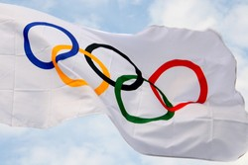 Один из самых курьезных моментов произошел на репетиции церемонии открытия XI зимних Олимпийских Игр, состоявшихся в 1972 году в японском Саппоро. Когда на стадион внесли олимпийский флаг, один из дотошных зрителей, присутствовавших на репетиции, мягко говоря, удивился: порядок расположения цветных колец, узаконенный Олимпийской хартией (голубое-желтое-черное-зеленое-красное), был перепутан. Озадаченный зритель обратил внимание членов организационного комитета на эту досадную оплошность. Те долго возмущались, но решили обратиться к первоисточнику. Тут-то и выяснилось, что флаг «с ошибкой» вывешивался на всех зимних Олимпийских Играх начиная с 1952 года. И за двадцать лет никто ничего не заметил.

## Случайный гол

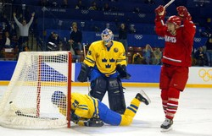К разряду курьезов можно отнести гол игрока сборной Белоруссии по хоккею Владимира Копатя в ворота шведского голкипера Томми Сало на зимних Олимпийских Играх 2002 года в американском Солт-Лейк-Сити. При счете 3:3 Копать отправлялся на очередную смену, но прежде решил на всякий случай бросить из-за пределов синей линии. И произошло невероятное: Сало попытался плечом остановить высоко летящую шайбу, но она, скользнув по его шее, закатилась в ворота. За 2 минуты до финальной сирены!

Остается только добавить, что этот нелепейший гол сенсационно вывел белорусов в полуфинал Олимпийских игр.

## Талисманы пекинских Игр

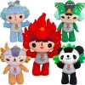Куклы-талисманы Олимпийских игр 2008 в Пекине символизируют собой пять символов счастья и олицетворяют ласточку, рыбу, панду, тибетского сайгака и олимпийский огонь.

Талисманы носят имена Бэй-бэй, Цзин-цзин, Хуань — хуань, Инь-Инь, Ни-ни. Если первые слоги имён талисманов сложить в предложение, то получится символичная фраза: «Добро пожаловать в Пекин».

## Кофе в обмен на право участия

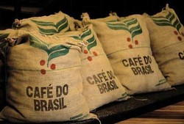13 июля 1932 года из порта Рио-де-Жанейро в олимпийский рейс до Лос-Анджелеса отправилось грузовое судно. Его трюмы были заполнены кофе — 5000 мешков. В каютах и на палубе разместилась олимпийская национальная команда Бразилии, которой предстояло выступать на Играх-32. По пути следования в Лос-Анджелес 69 олимпийцам предлагалось попытаться сбыть весь груз, а на вырученные деньги выкручиваться в олимпийском городе. Это все, что могло предложить своим спортсменам правительство Бразилии в условиях экономического кризиса. Но ни в одном порту не нашлось покупателей на знаменитый кофе. С судна в Лос-Анджелесе сошло 24 олимпийца, которые были при собственных деньгах.

**II. Практическая часть**

2.1 Создание буклета

Результатом проектной работы стал буклет. Этот продукт выбран потому, что он информативен и удобен в использовании.

Буклет был выполнен в программе Microsoft Power Point. У данной программы понятный интерфейс, поэтому мне было легко и интересно работать. Интернет – ресурсы помогли мне подобрать достаточное количество изображений. Буклет получился наглядным и информативным.

**Заключение**

Завершая работу по теме «Олимпийские виды спорта» хочется отметить, что спорт в жизни людей важен во все времена. В ходе работы я систематизировал весь собранный материал по данной теме, а в практической части создал буклет. Полагаю, что я достиг заданной цели: узнал много интересного об Олимпийских играх.

Теперь я достаточно владею информацией, чтобы рассказать про Олимпийские игры друзьям, а созданный буклет позволит расширить их кругозор.

Список литературы

1. <http://olimp-history.ru/node/10>

2.<https://ru.wikipedia.org/wiki/%D0%97%D0%B8%D0%BC%D0%BD%D0%B8%D0%B5_%D0%9E%D0%BB%D0%B8%D0%BC%D0%BF%D0%B8%D0%B9%D1%81%D0%BA%D0%B8%D0%B5_%D0%B8%D0%B3%D1%80%D1%8B>

3.<https://ru.wikipedia.org/wiki/%D0%9B%D0%B5%D1%82%D0%BD%D0%B8%D0%B5_%D0%9E%D0%BB%D0%B8%D0%BC%D0%BF%D0%B8%D0%B9%D1%81%D0%BA%D0%B8%D0%B5_%D0%B8%D0%B3%D1%80%D1%8B>

4.<https://ru.wikipedia.org/wiki/%D0%9B%D0%B5%D1%82%D0%BD%D0%B8%D0%B5_%D0%9E%D0%BB%D0%B8%D0%BC%D0%BF%D0%B8%D0%B9%D1%81%D0%BA%D0%B8%D0%B5_%D0%B8%D0%B3%D1%80%D1%8B_2020>

5. <https://www.olymps.ru/games_2020/novye-vidy-sporta-tokio-2020>

6.<https://ru.wikipedia.org/wiki/%D0%9E%D0%BB%D0%B8%D0%BC%D0%BF%D0%B8%D0%B9%D1%81%D0%BA%D0%B0%D1%8F_%D1%81%D0%B8%D0%BC%D0%B2%D0%BE%D0%BB%D0%B8%D0%BA%D0%B0>

7. <https://olympteka.ru/olymp/different/facts/1/all.html>